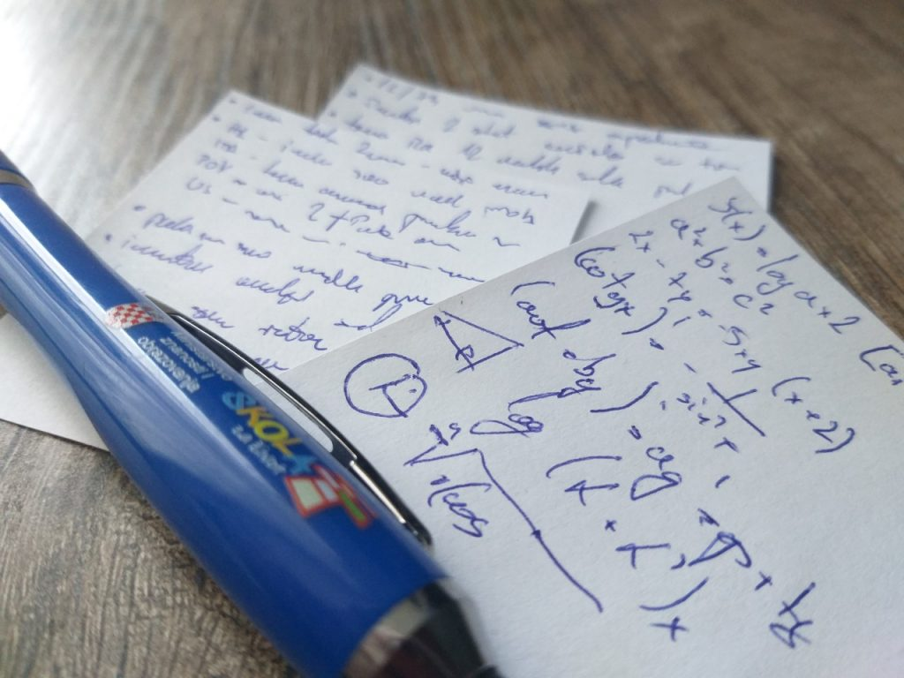
“Šalabahteri” za nastavu na daljinu
Objavljeno: 22. travnja 2020.
“Šalabahteri” za nastavu na daljinu obuhvaćaju sadržaj vezano uz pravila komunikacije putem e-maila, preferirane stilove učenja, metodu učinkovitog učenja, aktivno čitanje i načine vođenja bilješki, pamćenje i tehnike lakšeg zapamćivanja te organizaciju pisanja eseja ili seminara.
Vjerujemo kako ove sadržaje naši školarci mogu samostalno koristiti, ali i biti dopunjeni te od koristi nastavnicima i stručnim suradnicima u njihovom neposrednom radu.
Također, učenici imaju i priliku unaprijediti i ojačati svoje vještine učenja i samoregulacije. Smatramo kako pripremljeni sadržaji koreliraju i s domenama međupredmetne teme “Učiti kako učiti”.
Konkretno, “Šalabahteri za nastavu na daljinu” obuhvaćaju sljedeće materijale:

Zlatna pravila formalne komunikacije
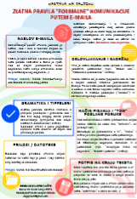
O pamćenju i kako lakše zapamtiti nastavno gradivo”
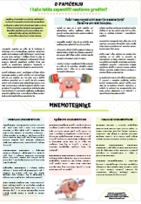
Kako biti i (p)ostati aktivni čitatelj?
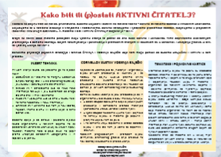
Korak po korak do učinkovitijeg učenja
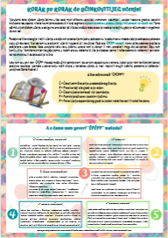
Od preferiranog stila do učinkovitog učenja
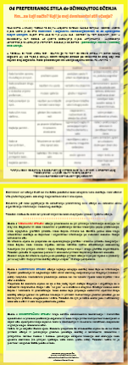
Organizacija pisanja eseja ili pisanog rada
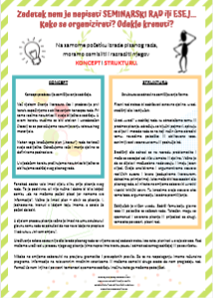
Odgojno savjetovalište Centar za rehabilitaciju Edukacijsko-rehabilitacijski fakultet Sveučilište u Zagrebu Znanstveno Učilišni kampus Borongaj Borongajska cesta 83f, Zagreb
Kontakt: odgojnoerf@gmail.com
Zahvaljujemo se Odgojnom savjetovalištu na dijeljenju.

